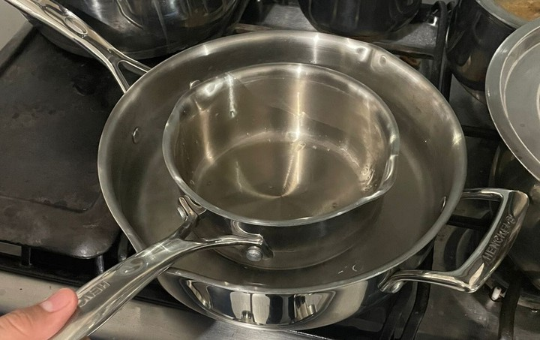
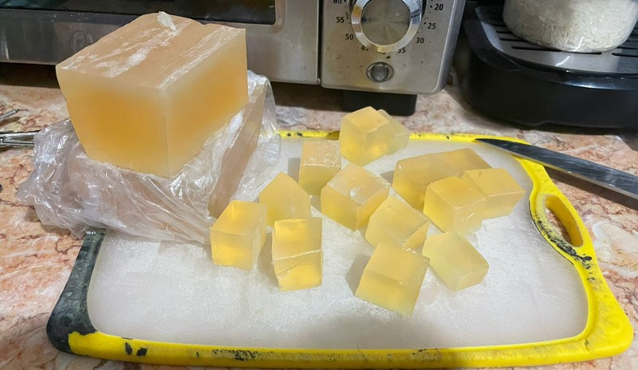
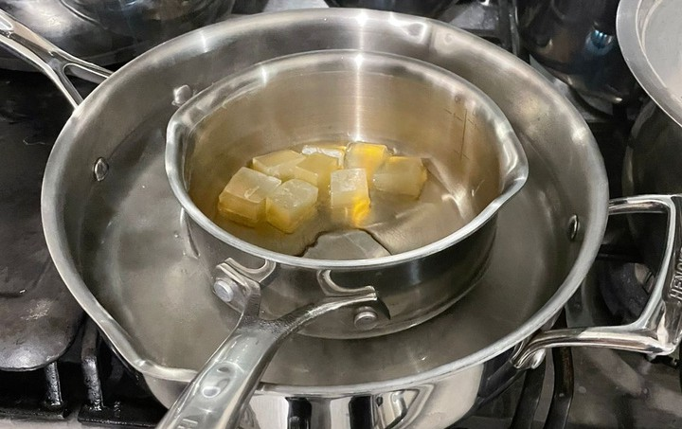
Se puso a hervir agua en un recipiente de aproximadamente
1.25l al estilo baño Maria.
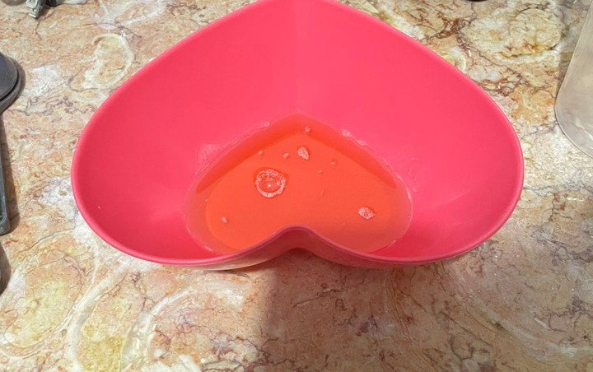
Se vacío la glicerina derretida en un recipiente de plástico.
Se corto la base de glicerina en cubos pequeños para que se derrita con facilidad.
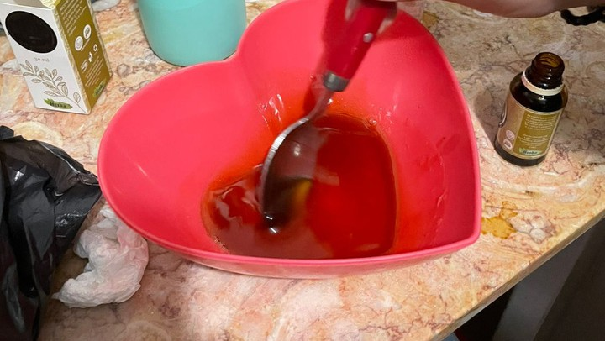
se agregó una cucharada de extracto de propóleo al recipiente.
Se introdujeron los cubos de base de glicerina al recipiente de agua hirviendo.
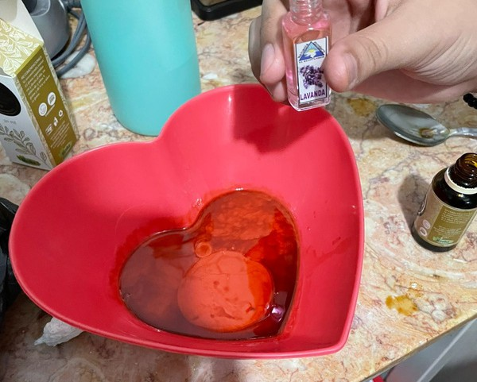
Se agregó 15 gotas de aceite esencial de lavanda a la mezcla.

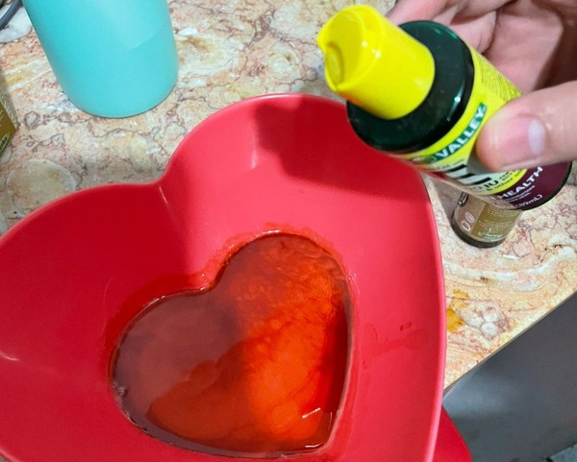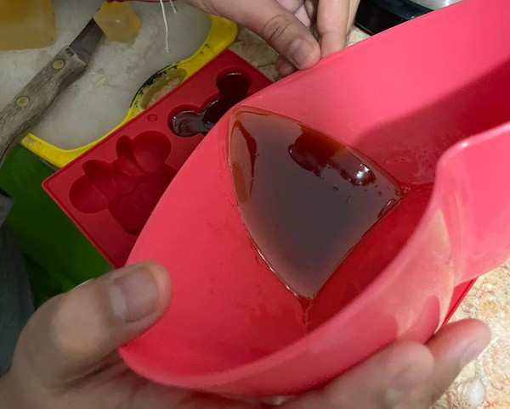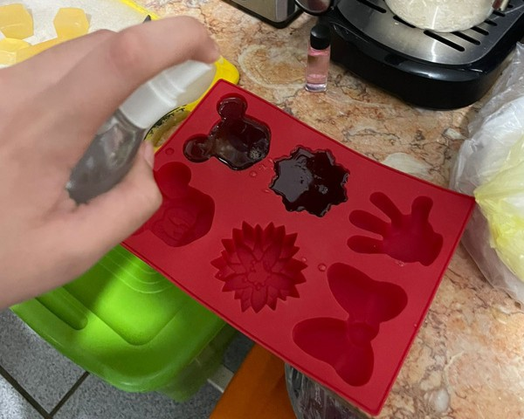

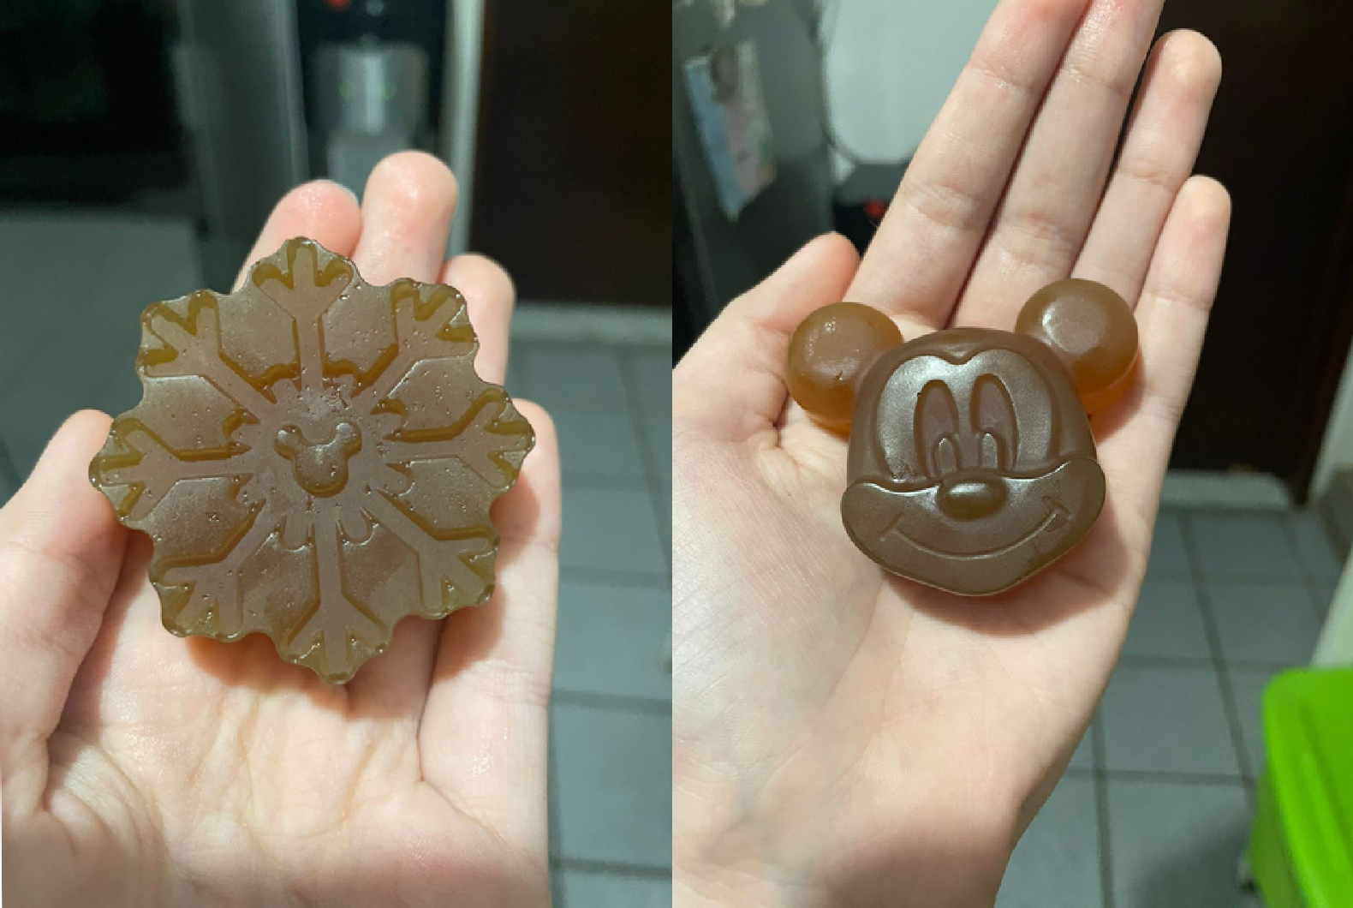
Se le agregaron 15 gotas de vitamina E.
Se vertió la mezcla en un molde.
Se le roció un poco de alchol en spray para eliminar burbujas.

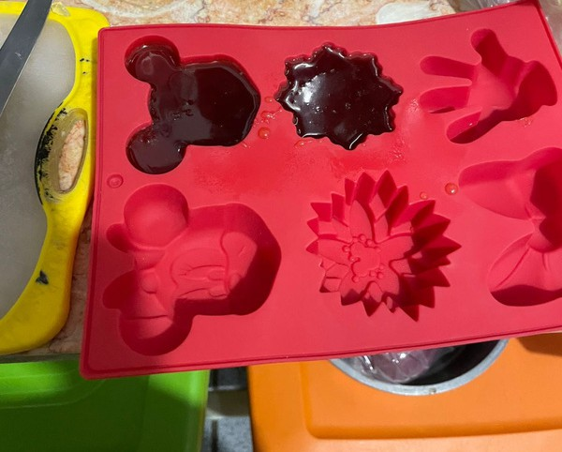

Se metió el molde al congelador.
Resultados.

